Funcţia putere cu exponent număr întreg negativ.
Definiţie: Funcţia f: R → R, f(x)=x^{-n} cu n$∈$ N* se numeşte funcţie putere cu exponent număr întreg negativ.
Funcţia | f: R* → R*, f(x)=$\frac{1}{x^{\text{2k}}}$  n$∈$ N* |  | f: R* → R*, f(x)= $\frac{1}{x^{\text{2k}+1}}$,  n$∈$ N*
Intersecţia cu axele  de coordonate Ox şi Oy | Nu taie axele de coordonate |  | Nu taie axele de coordonate
Paritate | f(-x)=f(x) funcţie pară |  | f(-x)=-f(x) funcţie impară
Simetria graficului G_{f} | G_{f} simetric faţă de Oy |  | G_{f} simetric faţă de O
Convexitate şi concavitate | Convexă pe R* |  | Concavă pe (-$∞$,0)  Convexă pe [0,+$∞$)  O(0,0) punct de inflexiune
Puncte remarcabile pe  graficul funcţiei | (-1,1), (1,1) |  | (-1,-1), (1,1)
Comportament asimptotic | x=0 asimptotă verticală  y=0 asimptotă orizontală |  | x=0 asimptotă verticală  y=0 asimptotă orizontală
Ordonarea puterilor pe  (0,1) şi (1, +$∞$) | Pentru 0< x < 1 $⇒$ x^{n+1} < x^{n}$⇒$$\frac{1}{x^{n+1}}>\frac{1}{x^{n}}$  Pentru x > 1 $⇒$ x^{n+1} > x^{n}$⇒$$\frac{1}{x^{n+1}}<\frac{1}{x^{n}}$
Monotonia funcţiei | x | -$∞$ -1 0 1 +$∞$ | x | -$∞$ -1 0 1 +$∞$
Monotonia funcţiei | $$\frac{1}{x^{\text{2k}}}$$ | 0 ↑ 1 ↑⁺$∞$│⁺$∞$↓1 ↓ 0 | $$\frac{1}{x^{\text{2k}+1}}$$ | 0 ↓ -1 ↓₋$∞$│⁺$∞$↓1 ↓ 0
Monotonia funcţiei | Strict cresc. pe (-$∞$,0)  Strict descresc. pe [0,+$∞$) |  | Strict descrescătoare pe R*
Semnul funcţiei | x | -$∞$ 0 +$∞$ | x | -$∞$ 0 +$∞$
Semnul funcţiei | $$\frac{1}{x^{\text{2k}}}$$ | +$∞$ + + + + │ + + + + +$∞$ | $\frac{1}{x^{\text{2k}+1}}$ | +$∞$ - - - - │ + + + + +$∞$
Continuitate | G_{f} este o curbă continuă pe  (-$∞$,0) şi pe (0,+$∞$) |  | G_{f} este o curbă continuă pe  (-$∞$,0) şi pe (0,+$∞$)
Bijectivitate | Nu |  | Da
Exemplu: f:R*→ R*, f_{(x)}=x^{n}
^{1) n=-2; f-2(x)=x-2=1/x2 ,x≠0}
x | -$∞$ -2 -1 -½ 0 ½ 1 2 +$∞$
f_{-2(x)} | ¼ 1 4 / 4 1 ¼

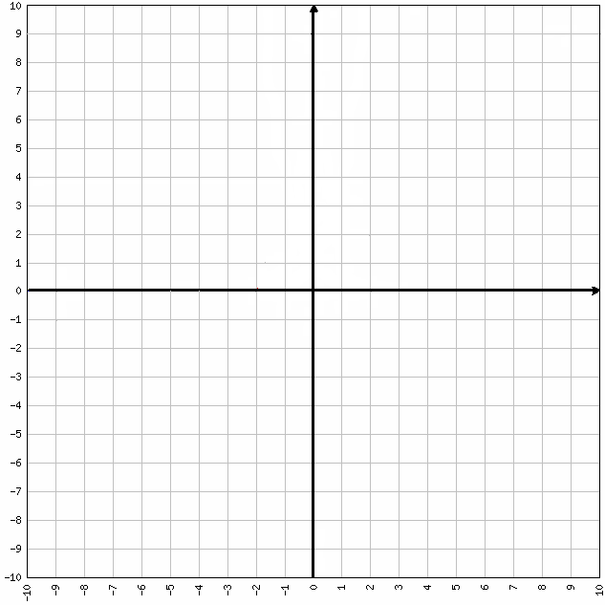

2) n=-1; f_{-1(x)}=x⁻¹=1/x , x≠0
x | -$∞$ -2 -1 -½ 0 ½ 1 2 +$∞$
f_{-1(x)} | -½ -1 -2 / 2 1 ½

